Rapla Vallavalitsus
rapla@rapla.ee
Rapla Vallavalitsus  rapla@rapla.ee | Meie | digitaalallkirja kuupäev nr 3-2.1/2023/2789
XXXXXXXXXXXXXXXXXXXXXXXXXXXXXX | XXX

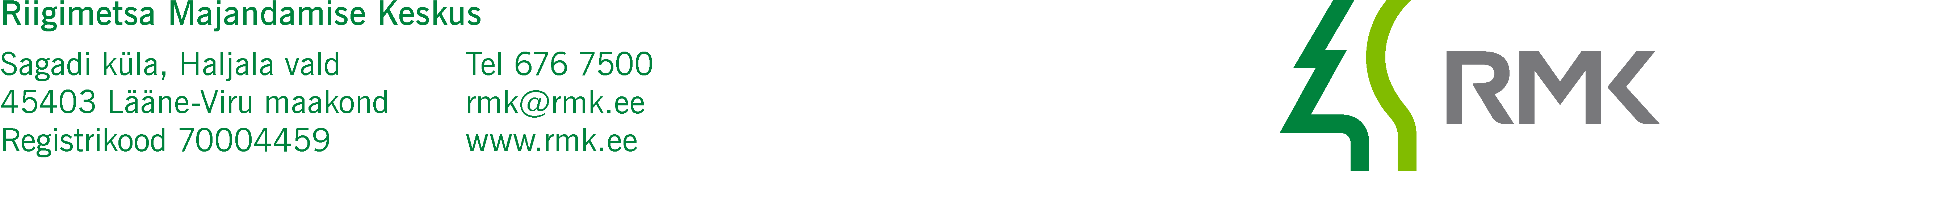

Taotlus Rapla vallale kuuluva

tee kasutamiseks metsamaterjali äraveoks

RMK Edela regioon taotleb luba, et kasutada metsamaterjali äraveoks Rapla vallale kuuluvat
Sopi (6690182) teed.
Metsamaterjali veoks kasutatavad teed on näha Lisa-s 1 oleval skeemil.

1. Vahelao asukoht: Nappatalu (31701:001:1487).
2. Ladustamise algus 01.04.2023; ladustamise lõpp 28.06.2023.a.
3. Metsamaterjali üldkogus: 3000 m³.
4. Vahelaost materjali äraveo aeg 26.04.2023 – 28.06.2023.a.
5. Vastutava isiku kontaktandmed:
5.1. Ladustamise eest vastutab praaker Allar Juss (GSM 5099579).
5.2. Laadimistööde ja metsamaterjali transpordi eest vastutab logistik Aivo Rahuoja (GSM
5052304).

Metsamaterjali vedu teostame ilmastikust lähtuvalt ja teed kahjustamata

Lugupidamisega

Sven Soomets
RMK Edela regiooni varumisjuht

Lisa 1 Asendiplaan 1 lehel 1eks

505 2296
sven.soomets@rmk.ee

